Информационные ресурсы по ПДД
Сайт SENYA-SPASATEL.RU − «дом» Сени, главного героя образовательной программы «Что делать в чрезвычайных ситуациях» в интернете. Здесь вы также можете узнать все новости программы «Что делать в чрезвычайных ситуациях», партнерами по реализации которой являются компания «Сахалин Энерджи», Главное Управление МЧС России по Сахалинской области и Министерство образования Сахалинской области.
На сайте можно найти информацию о текущих конкурсах, объявленных в рамках программы, узнать итоги прошедших конкурсов, посмотреть мультфильмы о безопасности с участием Сени, полистать комикс, созданный по мотивам мультфильмов, и даже задать свой вопрос эксперту в вопросах безопасности – Сене! В помощь педагогам на сайте размещены сценарии мероприятий по безопасности, проводившихся ранее партнерами программы, а также разработанные памятки по безопасности.
http://www.senya-spasatel.ru/index.php?id=4#

Мультфильмы
Осторожно, ожоги! 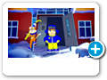Правила безопасного поведения после метели 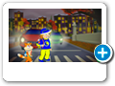Фликеры 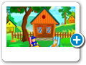На даче 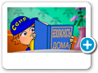«Безопасность в быту» 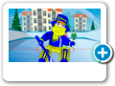Осторожно, мороз! Ролик о программе «Что делать в ЧС» Осторожно: грипп 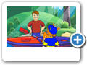Безопасность на воде 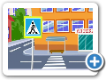Безопасность в общественных местах 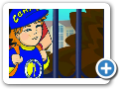Умей сказать «нет» 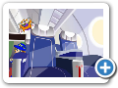Безопасное поведение в аэропорту 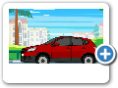Безопасность в автомобиле Безопасный путь в школу 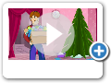Безопасный новый год 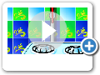Сели/наводнение Пик Чехова - памятник природы Безопасность на воде летом Лавины Дикие животные Правила безопасного поведения вблизи нефтегазопровода Безопасный путь на пик Чехова 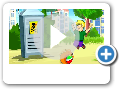Безопасное электричество Анонс Правила дорожного движения Землетрясение Цунами 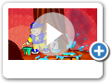Пожар в квартире Гололед Найди дорогу Безопасность на льду 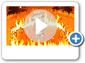Лесные пожары 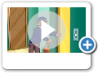Один дома 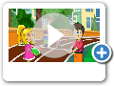Правила безопасного катания на велосипеде 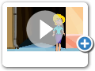Безопасность при встрече с незнакомцами Безопасность в интернете Безопасное поведение на железнодорожном транспорте

Уроки тетушки совы. Мультфильмы по ПДД для детей

http://avtoline-nsk.ru/modules.php?name=Content&pa=showpage&pid=55


http://www.gibdd.ru/about/social/children-safety/

ДЕТСКАЯ БЕЗОПАСНОСТЬ

В ДТП ГИБНУТ НАШИ ДЕТИ, ЧТО МОЖЕТ БЫТЬ СТРАШНЕЕ?
Часто мы задаемся вопросом: почему дети попадают в дорожно-транспортные происшествия? Казалось бы, ответ простой: если ребенок по собственной неосторожности получил травму в дорожно-транспортном происшествии, то это – вина ребенка. Но понятия «вина ребенка» не существует. Дорожное происшествие с ним означает лишь, что мы, взрослые, где-то недосмотрели, чему-то не научили или же личным примером показали, что можно нарушить «закон дороги». И часто за случаями детского травматизма на дрогах стоит безучастность взрослых к совершаемым детьми правонарушениям.
Для ребенка умение вести себя на дороге зависит не только от его желания или нежелания это делать. Ребенок является самым незащищенным участником дорожного движения, и во многом поведение детей на дороге обусловлено их восприятием дорожной ситуации. Именно поэтому безопасность детей на дороге можем обеспечить в первую очередь мы, взрослые: родители, учителя, воспитатели, прохожие и, главным образом, водители транспортных средств.
С чего же начинается безопасность детей дороге? Разумеется, со своевременного обучения умению ориентироваться в дорожной ситуации, воспитания потребности быть дисциплинированным на улице, осмотрительным и осторожным. Личный пример – это самая доходчивая форма обучения для ребенка. Помните, если Вы нарушаете Правила, Ваш ребенок будет поступать так же!

ДЕТИ-ПЕШЕХОДЫ
Необходимо запомнить самому и внушить ребенку: дорожное движение начинается не с проезжей части, а с первых шагов от порога или подъезда дома. Пройдите с ребенком весь путь до школы и ненавязчиво укажите на наиболее опасные участки – нерегулируемый перекресток, узкий тротуар, подъезд грузового транспорта к магазину, припаркованные автомобили и т.д. Обратите внимание на особенности детского мышления: дети пока не умеют предвидеть опасность и только учатся оценивать скорость движения автомашины при приближении к ним, к тому же из-за своего невысокого роста дети бывают невидимы для водителей, - а это опасно для жизни! Обязательно обратите внимание на возникающие опасности при посадке и высадке из общественного транспорта. Запомните: обходить стоящий автобус или троллейбус ни в коем случае нельзя. Нужно дождаться, пока транспорт отъедет, и только после этого переходить дорогу по пешеходному переходу.
Расскажите своему ребенку о том, что он является участником дорожного движения, и разъясните несложные правила для того, чтобы он мог ориентироваться в дорожной ситуации:
1) Когда идешь по улице пешком, то ты являешься пешеходом. Ходить по улице тебе разрешается только по тротуарам, придерживаясь правой стороны, чтобы не мешать движению встречных пешеходов. Если тротуара нет, иди навстречу движению по обочине или краю дороги. Тогда не только водитель видит тебя издали, но и ты видишь приближающуюся машину.
2) Для того, чтобы перейти на другую сторону улицы, имеются определенные места и называются они пешеходными переходами. Они обозначены дорожными знаками «Пешеходный переход» и белыми линиями разметки «зебра».
3) Если нет обозначенного пешеходного перехода, ты можешь переходить улицу на перекрестках по линиям тротуаров или обочин.
4) Прежде чем перейти дорогу, убедитесь в полной безопасности. Остановись у края проезжей части, посмотри в обе стороны и, если нет машин, дойди до середины проезжей части. Еще раз посмотри налево и направо и, при отсутствии транспорта, закончи переход. Дорогу нужно переходить под прямым углом и в местах, где дорога хорошо просматривается в обе стороны.
5) Если на пешеходном переходе или перекрестке есть светофор, он покажет тебе, когда идти, а когда стоять и ждать. Красный свет для пешеходов – стой, желтый – жди, зеленый – иди. Никогда не переходи улицу на красный и желтый свет, даже если машин поблизости нет.
6) Как только загорелся зеленый свет, не «бросайся» с тротуара на дорогу. Бывает, что у машины неисправны тормоза, и она может неожиданно выехать на пешеходный переход. Поэтому переходить дорогу надо спокойно, убедившись, что автомобили остановились. Переходи, а не перебегай!
7) Опасно играть рядом с дорогой: кататься на велосипеде летом или на санках зимой.
Важно знать – чтобы не оказаться на дороге в аварийной ситуации, ребенок должен понимать, когда автомобиль становится опасным. Машина не может остановиться мгновенно, даже если водитель нажмет на тормоз. Главное правило безопасного поведения – предвидеть опасность.
Очень важно задуматься и о том, что в осенне-зимнее время начинает рано темнеть, и даже взрослый человек, одетый в темную одежду, для водителя при плохом уличном освещении становиться практически невидимым!
Как в этом случае обезопасить себя и ребенка? Для начала следует стараться использовать светлую или яркую одежду, лучше всего со световозвращающими элементами. Принцип их действия заключается в следующем: в темное время суток при попадании света от фар автомашины или уличного фонаря они начинают светиться, обозначая движение человека.
Для детей придумано уже большое количество разнообразных и интересных браслетов, значков, все чаще можно увидеть школьные портфели и рюкзаки со световозвращающими вставками, а также детские куртки и комбинезоны, это красиво и, самое главное, – безопасно!

ДЕТИ-ВОДИТЕЛИ
Велосипед, мопед, скутер – для многих ребят является предметом мечтания и, прежде чем воплотить мечту в реальность, родителям следует задуматься, где же его ребенок будет управлять своим транспортным средством? Есть ли поблизости стадион, парк, велосипедные дорожки?
Ведь дети, получая свое транспортное средство и имея возможность покинуть свой район, в любой момент могут отправиться в другой район к другу или однокласснику. При этом, оказавшись в потоке транспорта на проезжей части, даже подготовленный человек в первые минуты движения может с трудом ориентироваться, а ребенок – он, зачастую, даже не знает, как ему правильно нужно двигаться по проезжей части, может растеряться, запаниковать и поступить не так, как ожидают от него другие участники дорожного движения, знающие Правила. Именно такие обстоятельства чаще всего способствуют совершению дорожно-транспортного происшествия.
К тому же велосипед, мопед, скутер – это самые незащищенные виды транспортных средств, и даже незначительные столкновения, а иногда и просто падение, могут повлечь за собой серьезные последствия. Приобретая их, необходимо позаботиться о дополнительных средствах защиты – шлемах, налокотниках, наколенниках, перчатках.

ДЕТИ-ПАССАЖИРЫ

В общественном транспорте
Кажется, что именно тут ничего трудного и нет, - зашел ребенок в автобус, сел и поехал, однако и пассажирам необходимо соблюдать Правила.
Опасность передвижения в общественном транспорте связана, как правило, с резким торможением, к которому пассажиры всегда не готовы.
Родителям, которые разрешают детям самостоятельно передвигаться на общественном транспорте, нужно разъяснить ребятам следующие правила:
1) Ожидать общественный транспорт безопасно только на посадочной площадке, а если ее нет, то на тротуаре или обочине, но в любом случае – подальше от проезжей части дороги.
2) Вход в маршрутный транспорт можно осуществлять только после полной остановки транспортного средства.
3) Находясь в салоне общественного транспорта необходимо крепко держаться за поручни.
4) Следует уступать места пожилым и больным людям – это правило не только вежливости, но и безопасности – ведь на резкое торможение им тяжелее среагировать и удержаться на ногах.
5) Запрещается отвлекать водителя от управления, а также открывать двери транспортного средства во время его движения.
6) К выходу следует подготовиться заранее, чтобы не пришлось спешить. Выйдя из транспорта, торопиться также не следует. Особенно если нужно перейти на другую сторону дороги. Необходимо четко усвоить: переходить проезжую часть можно только по пешеходному переходу.

В салоне автомашины
Ребенок в салоне автомашины целиком и полностью зависит от водителя. К сожалению, пренебрежение элементарными мерами безопасности родителями не только для себя, но и для ребенка может закончиться очень трагично. Особенно если при движении автомашины ребенок располагается на руках. В этом случае ошибочно полагать, что, держа на руках, мы его оберегаем. При столкновении или резком торможении вес пассажира возрастает в несколько раз, и удержать ребенка от резкого удара практически невозможно. Если при этом и сам взрослый не пристегнут ремнем безопасности, то это верная гибель для малыша. Доказано, что ничего лучше специальных удерживающих средств для перевозки детей не оберегает их в момент столкновения.

ПРЕЖДЕ ЧЕМ ОТПРАВИТЬСЯ С РЕБЕНКОМ НА АВТОМАШИНЕ ПОБЕСПОКОЙТЕСЬ О ЕГО БЕЗОПАСНОСТИ:
1) Приобретите детское удерживающее устройство согласно весу и росту ребенка (сегодня большое количество производителей предлагают свою продукцию, более безопасными будут являться те кресла, у которых небольшой диапазон веса).
2) Строго следуйте инструкции от производителя автомобиля, как и где правильно установить детское кресло, каким образом оно фиксируется.
Отправляясь в путешествие на автомашине, приучайте ребенка занимать свое место в детском кресле, он быстро к этому привыкнет, и другое место ему самому скоро будет не по душе. При этом сами пристегивайтесь ремнем безопасности, что также послужит для ребенка хорошим примером.
С раннего возраста приучайте детей соблюдать Правила дорожного движения. И не забывайте, что личный пример – самая доходчивая форма обучения. Помните! Ребенок учится «законам дороги», беря пример с вас, родителей, и других взрослых. Пусть Ваш пример учит дисциплинированному поведению на улице не только Вашего ребенка, но и других детей.

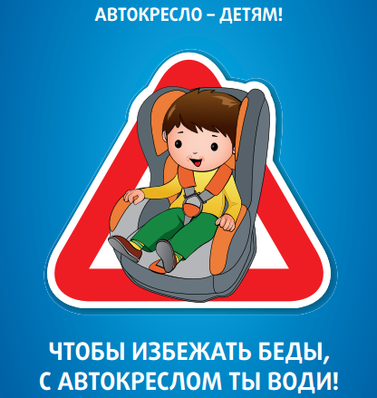

http://www.gibdd.ru/about/social/children-seat/pamyatka2.png

